KD 1 70/55 K1 sw Kanaleinbaudose

Spelsberg

Eigenschaften

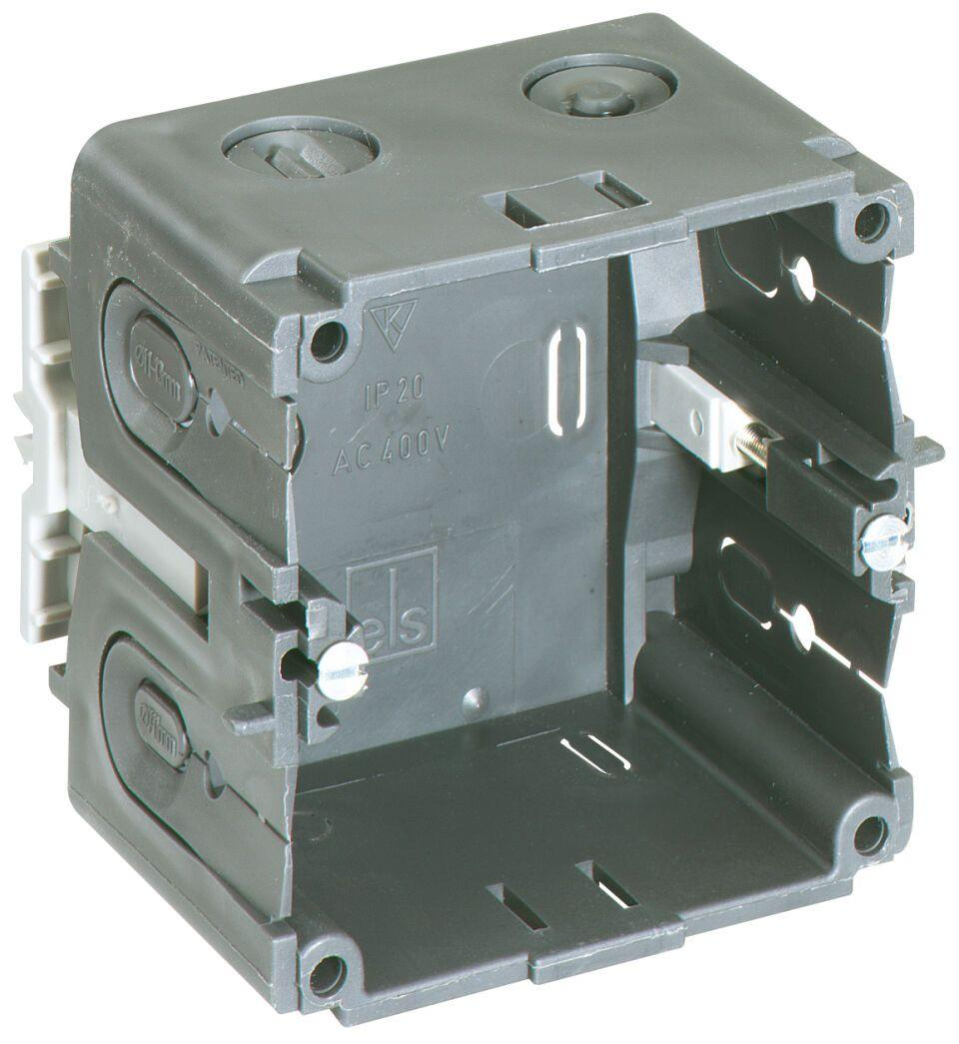

GTIN:

4013902030262

HAN:

39105501

Ausführung

offen

Geräteart

mit Tragering/Tragebügel

Montageart

schrauben

Werkstoff

Kunststoff

Befestigungsspur

Sonstige

Montageart der Dose

Rückwand

Anzahl der Einheiten

1,00